Resolución del Pleno del Instituto de Transparencia, Acceso a la Información Pública y Protección de Datos Personales del Estado de México y Municipios, con domicilio en Metepec, Estado de México, a diez de julio de dos mil diecinueve.

VISTO el expediente electrónico formado con motivo de los recursos de revisión número 03625/INFOEM/IP/RR/2019, interpuesto por el C. XXXXXXXXXXXXXXXX XXXXXXX en lo sucesivo El Recurrente, en contra de la respuesta del Ayuntamiento de Cuautitlán, en lo subsecuente El Sujeto Obligado, se procede a dictar la presente resolución.

A N T E C E D E N T E S D E L A S U N T O
PRIMERO. De la Solicitud de Información.
Con fecha veintidós de marzo de dos mil diecinueve, el recurrente, presentó a través del Sistema de Acceso a la Información Mexiquense (SAIMEX) ante el sujeto obligado, la solicitud de acceso a la información pública, registrada bajo el número de expediente 00054/CUAUTIT/IP/2019, mediante la cuales solicitó información en el tenor siguiente:
“Costo y proyecto ejecutivo, del skate park ubicado dentro del Parque de la plaza Estado de México "Centenario del Ejercito Mexicano", que se encuentra entre la calle universidad y esquina con morelos. Anexo croquis de ubicación.” (Sic).

Adjuntando dos archivos electrónicos, los cuales consisten uno de ellos en la imagen del “skate park” y otro referente al croquis de la ubicación del mismo.
Modalidad de entrega: a través del SAIMEX.

SEGUNDO. De la respuesta del Sujeto Obligado.
En el expediente electrónico SAIMEX se aprecia que en fecha doce de abril del año en curso, el sujeto obligado emitió respuesta, a través de una carpeta comprimida, en donde se encuentran inmersas diversas imágenes, mismas que se omite su inserción al ser del conocimiento de las partes.

TERCERO. Del recurso de revisión.
Inconforme con la respuesta presentada por el Sujeto Obligado, el recurrente interpuso el recurso de revisión, en fecha ocho de mayo de dos mil diecinueve, el cual fue registrado en el sistema electrónico SAIMEX, con el número de expediente 03625/INFOEM/IP/RR/2019, en el cual arguye, las siguientes manifestaciones:

Acto Impugnado:
“Respuesta de la C. Manuel Alejandro Parra Aragon Director del Instituto Municipal de la Juventud, de Cuautitlan México, del Estado de México, con Oficio :JUV/094.” [sic]

Razones o Motivos de Inconformidad:
“Sírvase el siguiente escrito, para mencionar las causas del por que la información proporcionada por el C. Manuel Alejandro Parra Aragon Director del Instituto Municipal de la Juventud, de Cuautitlan México del Estado de México, es incompleta ya que, la mencionada comenta en su escrito con numero de oficio JUV/094, que " me permito informarle que no existe como tal un costo derivado de la remodelación de la pista de skateboard, ya que todo el concepto de recuperación fue realizado mediante donaciones. Así mismo anexo al presente copia simple del proyecto ejecutivo y fotografías de la elaboración de los murales"sic. Y que si, bien no hay costo como tal , perse, este como analogía debería dar referencia del monto de lo recaudado por dichas donaciones, ademas de que los documentos anexados, no contemplan el proyecto ejecutivo del como se realizo la obra, es decir entendiéndose como proyecto ejecutivo lo siguiente "Proyecto de Ejecución o ejecutivo: El fin de todo el proceso de diseño, es el Proyecto Ejecutivo que se define como el conjunto de planos, dibujos, esquemas y textos explicativos (Memoria y Presupuesto general) utilizados para definir adecuadamente La Construcción, Ampliación ó Remodelación". Es por tal motivo que dicha respuesta vulnera mis derechos consagrados en la carta magna con fundamento en el articulo 1 y 6, como también lo consagrado en el articulo 5 de la Constitución Política libre y soberana del Estado de México, así como mis derechos humanos consagrados en el articulo 14 del pacto de san jose, es decir, de la CONVENCION AMERICANA SOBRE DERECHOS HUMANOS, mismo tratado que, el Estado Mexicano forma parte y que bajo los principios de difusión y control esta entidad federativa y los ayuntamientos están obligados a respetar. Para dar mayo fuerza a mi dicho invoco la siguiente tesis jurisprudencial: ACCESO A LA INFORMACIÓN. SU NATURALEZA COMO GARANTÍAS INDIVIDUAL Y SOCIAL. El acceso a la información se distingue de otros derechos intangibles por su doble carácter: como un derecho en sí mismo y como un medio o instrumento para el ejercicio de otros derechos. En efecto, además de un valor propio, la información tiene uno instrumental que sirve como presupuesto del ejercicio de otros derechos y como base para que los gobernados ejerzan un control respecto del funcionamiento institucional de los poderes públicos, por lo que se perfila como un límite a la exclusividad estatal en el manejo de la información y, por ende, como una exigencia social de todo Estado de Derecho. Así, el acceso a la información como garantía individual tiene por objeto maximizar el campo de la autonomía personal, posibilitando el ejercicio de la libertad de expresión en un contexto de mayor diversidad de datos, voces y opiniones; incluso algunos instrumentos internacionales lo asocian a la libertad de pensamiento y expresión, a las cuales describen como el derecho que comprende la libertad de buscar, recibir y difundir informaciones e ideas de toda índole. Por otro lado, el acceso a la información como derecho colectivo o garantía social cobra un marcado carácter público en tanto que funcionalmente tiende a revelar el empleo instrumental de la información no sólo como factor de autorrealización personal, sino como mecanismo de control institucional, pues se trata de un derecho fundado en una de las características principales del gobierno republicano, que es el de la publicidad de los actos de gobierno y la transparencia de la administración. Por tanto, este derecho resulta ser una consecuencia directa del principio administrativo de transparencia de la información pública gubernamental y, a la vez, se vincula con el derecho de participación de los ciudadanos en la vida pública, protegido por la Constitución Política de los Estados Unidos Mexicanos. Controversia constitucional 61/2005. Municipio de Torreón, Estado de Coahuila. 24 de enero de 2008. Unanimidad de diez votos. Ausente: José Ramón Cossío Díaz. Ponente: José de Jesús Gudiño Pelayo. Secretaria: Carmina Cortés Rodríguez. El Tribunal Pleno, el doce de mayo en curso, aprobó, con el número 54/2008, la tesis jurisprudencial que antecede. México, Distrito Federal, a doce de mayo de dos mil ocho.” [sic]
Asimismo el recurrente adjuntó al recurso de revisión diversos archivos electrónicos, mismos que consisten en los documentos remitidos por el sujeto obligado, a través de la respuesta primigenia.

CUARTO. Del turno del recurso de revisión.
Medio de impugnación que le fue turnado a la Comisionada Zulema Martínez Sánchez, por medio del sistema electrónico en términos del arábigo 185 fracción I de la Ley de Transparencia y Acceso a la información Pública del Estado de México y Municipios, del cual recayó acuerdo de admisión en fecha catorce de mayo de dos mil diecinueve, determinándose en él, un plazo de siete días para que las partes manifestaran lo que a su derecho corresponda en términos del numeral ya citado.

QUINTO. De la etapa de instrucción.
Así, una vez abierta la etapa de instrucción, en el sumario se observa que el sujeto obligado en fecha veintitrés de mayo del año en curso, adjuntó el informe justificado correspondiente, en donde medularmente manifiesta que el recurso de revisión fue interpuesto de manera extemporánea.
Así mismo se observa que el Recurrente presentó manifestaciones el día dieciséis de mayo de dos mil diecinueve., por lo que una vez trascurrido el plazo establecido, en fecha veintiséis de junio de los corrientes, se decretó el cierre de instrucción en términos del artículo 185 fracción VI de la Ley de Transparencia y Acceso a la Información Pública del Estado de México y Municipios, iniciando el término legal para dictar resolución definitiva del asunto.

C O N S I D E R A N D O
PRIMERO. De la competencia.
Este Instituto de Transparencia, Acceso a la Información Pública y Protección de Datos Personales del Estado de México, es competente para conocer y resolver el presente recurso de revisión interpuesto por el recurrente conforme a lo dispuesto en los artículos 6, apartado A, fracción IV de la Constitución Política de los Estados Unidos Mexicanos, 5, párrafos vigésimo segundo, vigésimo tercero y vigésimo cuarto, fracción IV de la Constitución Política del Estado Libre y Soberano de México, 1, 2 fracción II, 13, 29, 36 fracciones II y III, 176, 178, 179 fracción V, 181 párrafo tercero, 182, 185, 188 y 194 de la Ley de Transparencia y Acceso a la Información Pública del Estado de México y Municipios, 9 fracciones I, XXIV, 11 y 14 fracción I del Reglamento Interior del Instituto de Transparencia, Acceso a la Información Pública y Protección de Datos Personales del Estado de México.

SEGUNDO. Sobre los alcances del recurso de revisión.
Derivado de la impugnación realizada, es menester señalar que los recursos de revisión inmersos en la Ley de Transparencia vigente en la entidad, tiene el fin y alcance que señalan los numerales 176, 179, 181 párrafo cuarto, 194 y 195 y demás aplicables de la Ley de Transparencia y Acceso a la Información Pública del Estado de México y Municipios vigente, los cuales serán analizados conforme a las actuaciones que obren en el expediente electrónico, con la finalidad de reparar cualquier posible afectación al derecho de acceso a la información pública y garantizando el principio rector de máxima publicidad.

TERCERO. De las causas de improcedencia.
En el procedimiento de acceso a la información y de los medios de impugnación de la materia, se advierten diversos supuestos de procedibilidad que deben estudiarse con la finalidad de dar cumplimiento a los principios de legalidad y objetividad inmersos en el artículo 9 de Ley de Transparencia y Acceso a la Información Pública del Estado de México y Municipios, en correlación con la seguridad jurídica que debe generar lo actuado ante este Organismo garante.

Siendo una facultad legal entrar al estudio de las causas de improcedencia que hagan valer las partes o que se adviertan de oficio por este Resolutor debe ser objeto de análisis previo al estudio de fondo del asunto; presupuestos procesales de inicio o trámite de un proceso, dotando de seguridad jurídica las resoluciones, máxime que se trata de una figura procesal adoptada en la ley de la materia, la cual permite dilucidar alguna causal que impida el estudio y resolución, cuando una vez admitido el recurso de revisión se advierta una causa de improcedencia que permita sobreseerlo, sin estudiar el fondo del asunto.

Estudio oficioso o a petición de parte que no son incompatibles con el derecho de acceso a la justicia, ya que éste no se coarta por regular causas de improcedencia y sobreseimiento con tales fines.
Así las cosas, del análisis del expediente electrónico no se actualiza ninguna causa de improcedencia de las referidas en el artículo 191 de la Ley de Transparencia y Acceso a la Información Pública del Estado de México y Municipios, ni mucho menos se hizo valer causa de improcedencia alguna por las partes, que resulte dable abordar, encontrándose actualizados todos los presupuestos procesales para atender el fondo del asunto, en los términos del considerando posterior.

CUARTO. Estudio y resolución del asunto.
Considerando lo requerido por el hoy recurrente se procede analizar el contenido íntegro de las actuaciones que obran en el expediente electrónico, para estar en posibilidad de dictar el fallo correspondiente conforme a derecho, y apegándose en todo momento al principio de máxima publicidad consagrado en nuestra Constitución Federal, Local y demás leyes aplicables en la materia, así como en los tratados internacionales en los que el Estado Mexicano sea parte, en concordancia con el párrafo tercero del artículo 1 de la Constitución Federal y el diverso 8 de la Ley de Transparencia local.

Es importante resaltar que no debe perderse de vista que el derecho de acceso a información pública se trata de un derecho humano, mismo que en términos del artículo 1° de la Constitución Política de los Estados Unidos Mexicanos, esta autoridad tiene la ineludible obligación de promoverlo, respetarlo, protegerlo y garantizarlo, lo que deriva en que se deben reparar las violaciones al derecho humano en cuestión, incluso se prevé que se deberán interpretar las normas favoreciendo en todo tiempo a las personas con la protección más amplia.

Resulta indispensable referir que el derecho de acceso a la información pública implica que cualquier persona pueda acceder y conocer la información contenida en los documentos que se encuentran en posesión de los Sujetos Obligados.

Así que la obligación de acceso a la información se tendrá por cumplida cuando el solicitante tenga a su disposición la información requerida, o cuando realice su consulta en el lugar que ésta se localice, conforme a los artículos 3 fracción XI, XII 4, 12 y 24 último párrafo de la Ley de Transparencia y Acceso a la Información Pública del Estado de México y Municipios:

“Artículo 3. Para los efectos de la presente Ley se entenderá por:
…

XI. Documento: Los expedientes, reportes, estudios, actas, resoluciones, oficios, correspondencia, acuerdos, directivas, directrices, circulares, contratos, convenios, instructivos, notas, memorandos, estadísticas o bien, cualquier otro registro que documente el ejercicio de las facultades, funciones y competencias de los sujetos obligados, sus servidores públicos e integrantes, sin importar su fuente o fecha de elaboración. Los documentos podrán estar en cualquier medio, sea escrito, impreso, sonoro, visual, electrónico, informático u holográfico;

XII. Documento electrónico: Al soporte escrito con caracteres alfanuméricos, archivo de imagen, video, audio o cualquier otro formato tecnológicamente disponible, que contenga información en lenguaje natural o convencional, intercambiado por medios electrónicos, con el que sea posible dar constancia de un hecho y que esté signado con la firma electrónica avanzada y/o en el que se encuentre plasmado el sello electrónico;

…

Artículo 4. El derecho humano de acceso a la información pública es la prerrogativa de las personas para buscar, difundir, investigar, recabar, recibir y solicitar información pública, sin necesidad de acreditar personalidad ni interés jurídico.
Toda la información generada, obtenida, adquirida, transformada, administrada o en posesión de los sujetos obligados es pública y accesible de manera permanente a cualquier persona, en los términos y condiciones que se establezcan en los tratados internacionales de los que el Estado mexicano sea parte, en la Ley General, la presente Ley y demás disposiciones de la materia, privilegiando el principio de máxima publicidad de la información. Solo podrá ser clasificada excepcionalmente como reservada temporalmente por razones de interés público, en los términos de las causas legítimas y estrictamente necesarias previstas por esta Ley.
Los sujetos obligados deben poner en práctica, políticas y programas de acceso a la información que se apeguen a criterios de publicidad, veracidad, oportunidad, precisión y suficiencia en beneficio de los solicitantes.

Artículo 12. Quienes generen, recopilen, administren, manejen, procesen, archiven o conserven información pública serán responsables de la misma en los términos de las disposiciones jurídicas aplicables.

Los sujetos obligados sólo proporcionarán la información pública que se les requiera y que obre en sus archivos y en el estado en que ésta se encuentre. La obligación de proporcionar información no comprende el procesamiento de la misma, ni el presentarla conforme al interés del solicitante; no estarán obligados a generarla, resumirla, efectuar cálculos o practicar investigaciones.
…

Artículo 24. Para el cumplimiento de los objetivos de esta Ley, los sujetos obligados deberán cumplir con las siguientes obligaciones, según corresponda, de acuerdo a su naturaleza:
...
IX. Fomentar el uso de tecnologías de la información para garantizar la transparencia, el derecho de acceso a la información y la accesibilidad a éstos;

…

XI. Dar acceso a la información pública que le sea requerida, en los términos de la Ley General, esta Ley y demás disposiciones jurídicas aplicables;

…

En la administración, gestión y custodia de los archivos de información pública, los sujetos obligados, los servidores públicos habilitados y los servidores públicos en general, se ajustarán a lo establecido por la normatividad aplicable.
Los sujetos obligados solo proporcionarán la información pública que generen, administren o posean en el ejercicio de sus atribuciones.

Por lo que el ejercicio del derecho de acceso a la información pública es la prerrogativa de las personas para buscar, difundir, investigar, recabar, recibir y solicitar información pública, sin necesidad de acreditar personalidad ni interés jurídico.

Resulta importante hacer mención que este Órgano Garante considera pertinente analizar si es la autoridad competente para conocer de dicha solicitud, es decir, si se trata de información que deba generar, administrar o poseer por virtud del ámbito de sus atribuciones.

Ahora bien resulta necesario retomar los requerimientos del solicitante que versan específicamente en lo siguiente:

“Costo y proyecto ejecutivo, del skate park ubicado dentro del Parque de la plaza Estado de México "Centenario del Ejercito Mexicano", que se encuentra entre la calle Universidad y esquina con Morelos.

Por lo anterior, el sujeto obligado remitió a través de la respuesta primigenia, diversas imágenes en donde le hace del conocimiento al hoy recurrente que, no existe como tal un costo por la remodelación a la pista de sketeboard, debido a que el material que se utilizó fue donado por diversas empresas, asimismo se adjunta el proyecto de recuperación de dicha pista.

Por lo anterior sirven de sustento las siguientes imágenes ilustrativas:






Ante dicha respuesta el recurrente, promovió el medio de impugnación correspondiente, en donde manifiesta como razones o motivos de inconformidad, que si bien no tienen el costo de la multicitada remodelación, el sujeto obligado debe proporcionar el monto del material recaudado.

Ahora bien, quedado establecido lo anterior, este Órgano Garante considera dable realizar el estudio en aras de establecer si el sujeto obligado, proporciono el debido derecho de acceso a la información pública del particular.

En ese sentido, principalmente resulta necesario establecer que, por cuanto hace a las manifestaciones referidas en las razones o motivos de inconformidad, siendo específicos en “si, bien no hay costo como tal , perse, este como analogía debería dar referencia del monto de lo recaudado por dichas donaciones”, se considera que estas, no son susceptibles de tomarse en consideración al momento de emitir el presente fallo, toda vez que tal situación no fue requerida en la solicitud primigenia, por lo tanto se consideran como plus petitio, circunstancia sobre la cual se aborda a continuación.

En términos de la fracción VII del artículo 191 de la ley de la materia, se considera plus petitio cuando el recurrente amplíe su solicitud en el recurso de revisión, lo cual no fue materia de su solicitud de origen; por lo que en el presente caso se actualiza tal circunstancia, toda vez que la recurrente añade nuevos puntos de solicitud, como lo que fue referido con antelación y que no fueron requeridos en la solicitud primigenia, por lo tanto, no son de atenderse en este momento procesal, dejándose a salvo sus derechos para que en diversa solicitud los haga valer.

Por lo anterior, resulta claro que el recurrente pretende ampliar los alcances de la solicitud de información. Por lo que en términos del artículo 36, fracción II de la Ley de la materia, este Instituto no está facultado para resolver con respecto a ampliaciones a solicitudes de información presentadas por medios distintos a los que señala el artículo 155 de la Ley de la materia, por lo que el recurso de revisión no constituye un medio válido para solicitar información adicional.

Por lo anterior, se establece que dentro del recurso de revisión presentado por el recurrente no debe variar el fondo de la Litis, de tal manera que la manifestación a que se ha hecho referencia y que fue vertida en sus motivos de inconformidad, resulta notoriamente improcedente, pues este Órgano Garante se encuentra imposibilitado para satisfacer requerimientos que no fueron formulados en tiempo y forma.

Así mismo ha sido criterio del Instituto Nacional de Transparencia, Acceso a la Información y Protección de Datos Personales bajo el número 27/10, que resulta improcedente ampliar las solicitudes de información pública o de datos personales a través de la interposición del recurso de revisión, como se estima acontece en el presente asunto, al aumentar datos a la solicitud inicial, por lo que se insiste no se puede entrar al estudio de la información novedosa, criterio que es de la literalidad siguiente:
“Es improcedente ampliar las solicitudes de acceso a información pública o datos personales, a través de la interposición del recurso de revisión. En aquellos casos en los que los recurrentes amplíen los alcances de su solicitud de información o acceso a datos personales a través de su recurso de revisión, esta ampliación no podrá constituir materia del procedimiento a sustanciarse por el Instituto Federal de Acceso a la Información y Protección de Datos. Lo anterior, sin perjuicio de que los recurrentes puedan ejercer su derecho a realizar una nueva solicitud en términos de la Ley de la materia.
Expedientes: 5871/08 Secretaría de Educación Pública – Alonso Gómez-Robledo Verduzco 3468/09 Instituto de Seguridad y Servicios Sociales de los Trabajadores del Estado - Ángel Trinidad Zaldívar 5417/09 Procuraduría General de la República - María Marván Laborde1523 1006/10 Instituto Mexicano del Seguro Social – Sigrid Arzt Colunga 1378/10 Instituto de Seguridad y Servicios Sociales de los Trabajadores del Estado – María Elena Pérez-Jaén Zermeño.”

Ahora bien, en segundo término, tenemos que el sujeto obligado, a través del Director del Instituto Municipal de la Juventud, manifestó que como tal no había un costo por la remodelación de la multicitada pista, sin embargo este Instituto puede detectar que el sujeto obligado, no le proporciono la debida certeza jurídica al recurrente por diversas situaciones.

Concatenado con lo anterior resalta que, si bien se le otorgo la respuesta al particular, también lo es que el sujeto obligado no dio cabal cumplimiento al artículo 162 de la Ley de Transparencia Estatal, en donde dicho numeral a la letra señala lo siguiente:

Artículo 162. Las unidades de transparencia deberán garantizar que las solicitudes se turnen a todas las Áreas competentes que cuenten con la información o deban tenerla de acuerdo a sus facultades, competencias y funciones, con el objeto de que realicen una búsqueda exhaustiva y razonable de la información solicitada.

Lo establecido en el párrafo anterior y concatenado con el numeral anteriormente expuesta resulta aplicable, toda vez que del expediente electrónico del SAIMEX, es posible visualizar que, no se encuentra inmerso en este, el apartado de requerimientos, en donde el titular de la unidad de transparencia del sujeto obligado, turna la solicitud de información a las áreas competentes que pudiera contar con la información solicitada. Sirve de sustento la siguiente imagen ilustrativa:

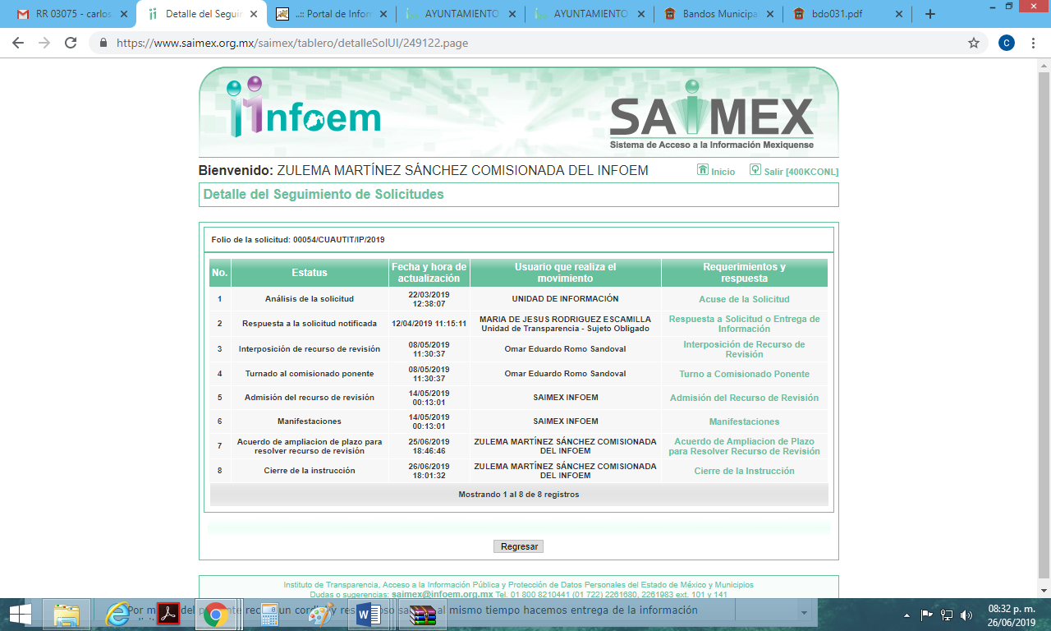

Por lo tanto este Resolutor, determina que el sujeto obligado, está dejando en un estado de incertidumbre al recurrente, ya que solamente se limitó a proporcionar la respuesta proporcionada por el Director del Instituto Municipal de la Juventud, a lo que caso contrario, el titular de la unidad de transparencia de dicha autoridad, debió turnar la solicitud a todas las áreas que pudieran contar con la información peticionada, que de manera enunciativa, al tratarse de recursos públicos, aplicados a determinada obra, pudiera ser la Tesorería Municipal, o la Dirección de Obras Públicas.

En ese sentido resulta conveniente traer a colación lo que establece la Ley Orgánica Municipal, en su artículo 93 referente a la Tesorería Municipal, el cual a la letra dice lo siguiente:



Asimismo dentro de las atribuciones que le son conferidas a los Tesoreros Municipales, resalta la fracción I y IV del artículo 95 de la Ley en referencia, el cual establece lo siguiente:



De lo anterior podemos dilucidar que al tratarse de supuestas erogaciones por conceptos de obra o remodelación, la Tesorería Municipal del sujeto obligado pudiera contar dentro de sus archivos la información solicitada por el hoy recurrente.

Asimismo robustece lo anterior, el artículo 54 del Bando Municipal 2019 del sujeto obligado, en el cual se establece el objeto y función de la Tesorería Municipal, el cual dice lo siguiente:



En ese mismo orden de ideas y como ha quedado asentado en párrafos que anteceden, otra de las áreas que pudiera contar con la información solicitada, resulta ser la Dirección de Obras Públicas, en donde la Ley Orgánica Municipal, contempla en su artículo 96 BIS las atribuciones con las que cuenta el Director de Obras Públicas del municipio, de las cuales, aplicables al caso concreto resultan ser las que se enlistan a continuación:

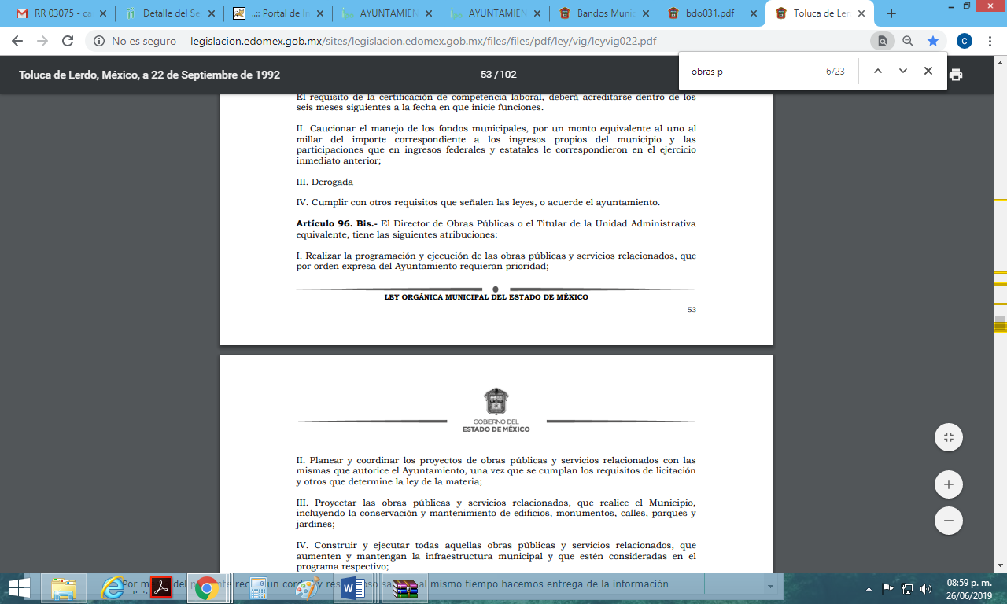

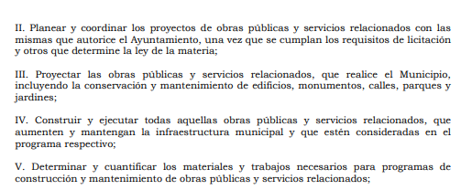
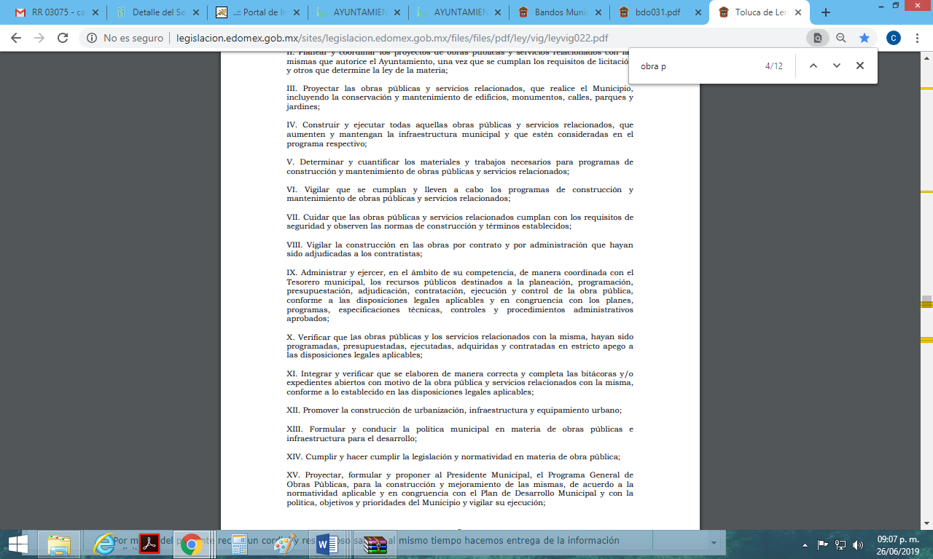

De la normatividad anteriormente referida, podemos encontrar que el Director de Obras Públicas, será el encargado de realizar la programación y ejecución de las obras públicas y servicios relacionados que ordene el Ayuntamiento, y este a su vez de manera coordinada con el Tesorero Municipal podrá administrar y ejercer los recursos públicos destinados a la planeación, programación, presupuestación, contratación, ejecución y control de la obra pública.

Es por lo anterior que este Resolutor determina que, la información solicitada por el recurrente, puede constar dentro de los archivos de otras áreas administrativas, pertenecientes al Municipio de Cuautitlán.

En ese orden de ideas y en referencia al proyecto ejecutivo de la remodelación de la multicitada pista, al tratarse de una posible remodelación, en la que se ejercieron o aplicaron recursos públicos, forzosamente el sujeto obligado, a través del Ayuntamiento o alguna otra área debió realizar un proyecto a efecto de que se autorizara la partida presupuestal correspondiente para ejecutar dicha remodelación, por lo tanto en el supuesto de la existencia de dicho documento, el sujeto obligado deberá hacer la entrega de este.

Así las cosas, y ante las argumentaciones vertidas en párrafos que anteceden, este Órgano Garante, considera dable ordenar al sujeto obligado, realice una nueva búsqueda exhaustiva y razonable en las áreas que pudieran contar con la información solicitada y entregue al recurrente el o los documentos en donde conste el costo de la remodelación de la pista referida en la solicitud de información, así como el proyecto ejecutivo de dicha obra.

Aunado a lo anterior, para el caso de que derivado de la búsqueda exhaustiva y razonable en las áreas competentes que pudieran contar con la información, no se encuentra dato alguno que de sustento a lo que se ordena entregar, bastará con que así lo manifieste el sujeto obligado, al momento de dar cumplimiento a la presente resolución.

Por lo antes expuesto y fundado,

SE RESUELVE
PRIMERO. Se REVOCA la respuesta del sujeto obligado a la solicitud de información referida en el antecedente primero de la presente resolución, por resultar parcialmente fundados los motivos o razones de inconformidad hechos valer por el recurrente, en términos del considerando CUARTO.

SEGUNDO. Se ordena al sujeto obligado, haga entrega al recurrente a través del SAIMEX, previa búsqueda exhaustiva y razonable, en términos del considerando cuarto de la presente resolución, del o los documentos en donde conste lo siguiente:
- Costo y proyecto ejecutivo de la remodelación de la pista de skateboard referida en la solicitud de información número 00054/CUAUTIT/IP/2019.

Si derivado de la búsqueda exhaustiva y razonable en las áreas competentes que pudieran contar con la información, no se encuentra dato alguno que de sustento a lo que se ordena entregar, bastará con que así lo manifieste el sujeto obligado, al momento de dar cumplimiento a la presente resolución

TERCERO. NOTIFÍQUESE la presente resolución al Titular de la Unidad de Transparencia del Sujeto Obligado, para que conforme al artículo 186 último párrafo y 189 segundo párrafo de la Ley de Transparencia y Acceso a la Información Pública del Estado de México y Municipios, dé cumplimiento a lo ordenado dentro del plazo de diez días hábiles, debiendo informar a este Instituto en un plazo de tres días hábiles siguientes sobre el cumplimiento dado a la presente resolución.
CUARTO. NOTIFÍQUESE al Recurrente la presente resolución y hágase de su conocimiento que en caso de considerar que le causa algún perjuicio, podrá promover el Juicio de Amparo en los términos de las leyes aplicables, de acuerdo a lo estipulado por el artículo 196 de la Ley de Transparencia y Acceso a la Información Pública del Estado de México y Municipios.

ASÍ LO RESUELVE, POR UNANIMIDAD DE VOTOS EL PLENO DEL INSTITUTO DE TRANSPARENCIA, ACCESO A LA INFORMACIÓN PÚBLICA Y PROTECCIÓN DE DATOS PERSONALES DEL ESTADO DE MÉXICO Y MUNICIPIOS, CONFORMADO POR LOS COMISIONADOS, ZULEMA MARTÍNEZ SÁNCHEZ, EVA ABAID YAPUR CON VOTO PARTICULAR, JOSÉ GUADALUPE LUNA HERNÁNDEZ (CON VOTO PARTICULAR), JAVIER MARTÍNEZ CRUZ CON AUSENCIA JUSTIFICADA Y LUIS GUSTAVO PARRA NORIEGA CON AUSENCIA JUSTIFICADA, EN LA VIGÉSIMA SEXTA SESIÓN ORDINARIA CELEBRADA EL DIEZ DE JULIO DE DOS MIL DIECINUEVE ANTE EL SECRETARIO TÉCNICO DEL PLENO, ALEXIS TAPIA RAMÍREZ.-----------------------------------------------------------------------------------------------------------------------------------------------------------------------------------------------------------------------------------------------------------------------------------------------------------------------------------------------------------------------------------------------------------------------------------------------------------------------------------------------------------------------------------------------------------------------------------------------------------------------------------------------------------------------------------------------------------------------------------------------------------------------------------------------------

Zulema Martínez Sánchez
Comisionada Presidenta
(Rubrica)

José Guadalupe Luna Hernández
Comisionado
(Rúbrica)

Eva Abaid Yapur
Comisionada
(Rubrica)

Luis Gustavo Parra Noriega
Comisionado
(Ausencia Justificada).

Javier Martínez Cruz
Comisionado
(Ausencia Justificada)

Alexis Tapia Ramírez
Secretario Técnico del Pleno
(Rubrica)

Esta hoja corresponde a la resolución de fecha diez de julio de dos mil diecinueve, emitida en el recurso de revisión 03625/INFOEM/IP/RR/2019
OSAM/CDFE

IMPROCEDENCIA Y SOBRESEIMIENTO EN EL JUICIO DE AMPARO. LAS CAUSAS PREVISTAS EN LOS ARTÍCULOS 73 Y 74 DE LA LEY DE LA MATERIA, RESPECTIVAMENTE, NO SON INCOMPATIBLES CON EL ARTÍCULO 25.1 DE LA CONVENCIÓN AMERICANA SOBRE DERECHOS HUMANOS. Del examen de compatibilidad de los artículos 73 y 74 de la Ley de Amparo con el artículo 25.1 de la Convención Americana sobre Derechos Humanos no se advierte que el derecho interno desatienda los estándares que pretenden proteger los derechos humanos en dicho tratado, por regular causas de improcedencia y sobreseimiento que impiden abordar el estudio de fondo del asunto en el juicio de amparo, en virtud de que el propósito de condicionar el acceso a los tribunales para evitar un sobrecargo de casos sin mérito, es en sí legítimo, por lo que esa compatibilidad, en cuanto a los requisitos para la admisibilidad de los recursos dependerá, en principio, de los siguientes criterios: no pueden ser irracionales ni de tal naturaleza que despojen al derecho de su esencia, ni discriminatorios y, en el caso, la razonabilidad de esas causas se justifica por la viabilidad de que una eventual sentencia concesoria tenga un ámbito de protección concreto y no entre en conflicto con el orden jurídico, no son de tal naturaleza que despojen al derecho de su esencia ni tampoco son discriminatorias, pues no existe alguna condicionante para su aplicabilidad, en función de cuestiones personales o particulares del quejoso. Por tanto, las indicadas causas de improcedencia y sobreseimiento no son incompatibles con el citado precepto 25.1, pues no impiden decidir sencilla, rápida y efectivamente sobre los derechos fundamentales reclamados como violados dentro del juicio de garantías.

